**1-مساله موفق ترین فروشندگان**

فروشگاهی را در نظر بگیرید که تعدادی فروشنده در آن کار می کنند. فروشندگان در تمام روزهای سال مشغول به کار نیستند و ممکن است روزهای تعطیل فروشگاه بسته شود یا اینکه در ایام غیر تعطیل فروشنده به مرخصی رود.  
مدیر فروشگاه قصد دارد جهت تشویق کارکنان خود افرادی را که 5 روز کاری، بطور متوالی توانسته اند فروش صعودی مطلق داشته باشند را مورد تشویق نقدی قرار دهد.  
منظور از فروش صعودی مطلق این است که فروش روز بعد از فروش روز قبل بیشتر بوده (حتی برابر هم نباشد) و فروش روز سوم از روز دوم بیشتر بوده و همینطور تا 5 روز.  
این 5 روز باید 5 روز متوالی کاری فرد بوده باشد. به این معنا که می تواند بین این 5 روز، روزهایی باشد که فرد به مرخصی رفته باشد یا اینکه آن روزها تعطیل بوده باشند.  
به نمودار دو بعدی زیر دقت کنید:

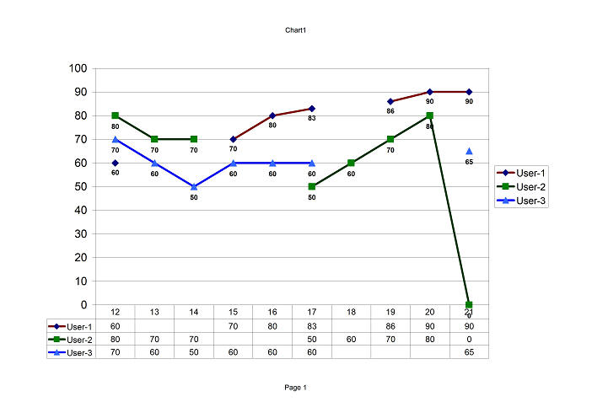

کاربر (فروشنده) ای که با رنگ قرمز مشخص شده است به عنوان نتیجه باید اعلام شود. به دلیل اینکه توانسته 5 روز متوالی کاری موفق به فروش صعودی مطلق شود. یعنی فروش روز پانزدهم از روز دوازدهم بیشتر بوده و فروش روز شانزدهم از پانزدهم بیشتر همینطور تا روز بیستم.

روزهای 13و 14و 18 این فرد مشغول کار نبوده است و مشکلی هم در روال کار بوجود نیامده است. اگر روزی که بوده باشد و کاری انجام نداده باشد فروش صفر برای فرد در نظر گرفته می شود مثل روز 21 یکم کاربری که با رنگ آبی مشخص شده است.

برای ذخیره کردن این اطلاعات جدول زیر را در نظر گرفته ایم:

CREATE TABLE Sales  
(user_nbr INTEGER NOT NULL,  
day_nbr INTEGER NOT NULL  
CHECK(day_nbr BETWEEN 1 AND 365),  
Value INTEGER NOT NULL  
CHECK(value >= 0),  
PRIMARY KEY (user_nbr, day_nbr));

حالا قصد ما این است که توسط یک SELECT تنها لیست افرادی را بدست آوریم که دارای شرط ما باشند. نکته اینکه ممکن است یک فرد در چند توالی فروش صعودی داشته باشد ولی یکبار بیشتر نمی خواهیم نام فرد انتخاب شود. مثلا از روز پنجم تا نهم پنج روز متوالی فروش صعودی داشته است و همچنین در روز بیستم تا بیست هشتم بازهم 5 روز متوالی فروش صعودی داشته است.

داده های آزمایشی را برای تست راه حلتان استفاده کنید. جواب باید 1 باشد.

INSERT INTO Sales  
VALUES (1, 12, 60),  
(1, 15, 70),  
(1, 16, 80),  
(1, 17, 83),  
(1, 19, 86),  
(1, 20, 90),  
(1, 21, 90),  
    
(2, 12, 80),  
(2, 13, 70),  
(2, 14, 70),  
(2, 17, 50),  
(2, 18, 60),  
(2, 19, 70),  
(2, 20, 80),  
(2, 21, 0),  
  
(3, 12, 70),  
(3, 13, 60),  
(3, 14, 50),  
(3, 15, 60),  
(3, 16, 60),  
(3, 17, 65),  
(3, 21, 65),

(4, 1, 5),  
(4, 2, 6),  
(4, 3, 6),  
(4, 4, 7),  
(4, 5, 8),  
  
(5, 1, 1),  
(5, 2, 2),  
(5, 3, 3);

**2-مساله محاسبه سود بانکی**

انواع مختلفی از سپرده گذاری در بانک ها وجود دارد که یکی از آنها سپرده گذاری "مدت دار" هست که جهت دریافت سود از بانک افتتاح می شود. انواع مختلفی از این نوع سپرده وجود دارد که ما نوع کوتاه مدت آن را مورد بررسی قرار می دهیم. در این نوع حساب ها مشتری می تواند در طول ماه از حساب خود برداشت یا به آن واریز داشته باشد. سود روزانه بر اساس حد اقل مانده حساب محاسبه شده و در آخر ماه (عموما 30 ام هر ماه) به حساب مشتری واریز می شود. منظور از حداقل مانده این است که اگر موجودی حساب شما در یک روز نوسان داشته باشد پایین ترین مبلغ در محاسبه سود لحاظ می شود. مثلا اگر مبلغ اولیه 50 باشد و 50 تا به حساب واریز و 75 تا از حساب کم آنگاه مبلغ 25 به عنوان اساس محاسبه سود آن روز لحاظ می شود.

**مساله**

با داشتن اطلاعاتی راجب تراکنش های مشتریان یک بانک ما باید سود تعلق یافته به آنها را محاسبه کنیم. داده ها در قالب یک جدول ارائه داده شدن. ستون ها شامل: شماره حساب - شماره سند - تاریخ تراکنش - مبلغ واریز/برداشت. تعدادی داده به عنوان نمونه در زیر قابل مشاهده است که همگی برای یک مشتری هستند:

|  |  |  |  |
| --- | --- | --- | --- |
| مبلغ | تاریخ | شماره سند | شماره حساب |
| +30 | 29/12/89 | 0 | 1 |
| +75 | 01/01/90 | 1 | 1 |
| +50 | 05/01/90 | 2 | 1 |
| -25 | 05/01/90 | 3 | 1 |
| -10 | 10/01/90 | 4 | 1 |
| -5 | 15/01/90 | 5 | 1 |
| +15 | 25/01/90 | 6 | 1 |
| +15 | 25/01/90 | 7 | 1 |
| 25 | 25/01/90 | 8 | 1 |

وظیفه بدست آوردن سود ماه جاری (در اینجا فروردین) است. سود ماه قبل آن نیز بایستی در تاریخ 30 اسفند سال 89 واریز می شد از آنجایی که سود ناچیز و اعشاری بود از آن صرف نظر کردم. ولی در جهان واقع اینگونه نیست.

با کمک نمودار سعی در تفهیم مساله و چگونگی محاسبه سود بر اساس حد اقل مانده می کنیم.

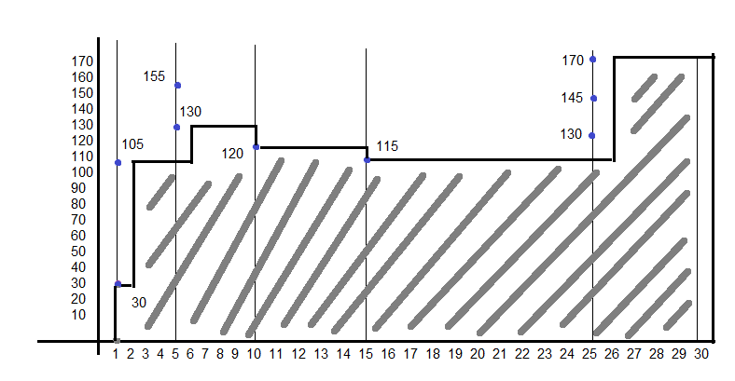

اگر مثلا سود بانکی سالانه 6 درصد برای این نوع حساب ها باشد، با بدست آوردن مساحت قسمت هاشور زده و ضرب آن با سود تعلق گرفته به یک روز (6درصد تقسیم بر 360)، سود نهایی بدست می آید.

و اکنون اگر بخواهید به ازای هر شماره حساب و با احتساب فرودرین 90 به عنوان ماه جاری و 6 درصد سود سالیانه سود تعلق یافته به هر شماره حساب را بدست آوردید از چه الگوریتم و روشی استفاده می کنید؟

با فرض داده های مثال زده شده سود تعلق یافته به مشتری با شماره حساب 1 برابر است با 1.22

برای تست راه حلی که ایجاد کردین از کدهای زیر استفاده کنید:

CREATE TABLE [dbo].[Bank](  
    [sh_hesab] [int] NOT NULL,  
    [sh_sanad] [int] NOT NULL,  
    [date_trs] [datetime] NOT NULL,  
    [mablaq] [int] NOT NULL,  
 CONSTRAINT [PK_Bank] PRIMARY KEY CLUSTERED   
(  
    [sh_hesab] ASC,  
    [sh_sanad] ASC  
)  
)  
  
insert into Bank(sh_hesab,sh_sanad,date_trs,mablaq)  
select   
1,    0,    '1989-12-29',     30  
union select  
1,    1,    '1990-01-01',     75  
union select  
1,    2,    '1990-01-05',     50  
union select  
1,    3,    '1990-01-05',     -25  
union select  
1,    4,    '1990-01-10',     -10  
union select  
1,    5,    '1990-01-15',     -5  
union select  
1,    6,    '1990-01-25',     15  
union select  
1,    7,    '1990-01-25',     15  
union select  
1,    8,    '1990-01-25',     25